## JPSJ-605F型溶解氧测定仪

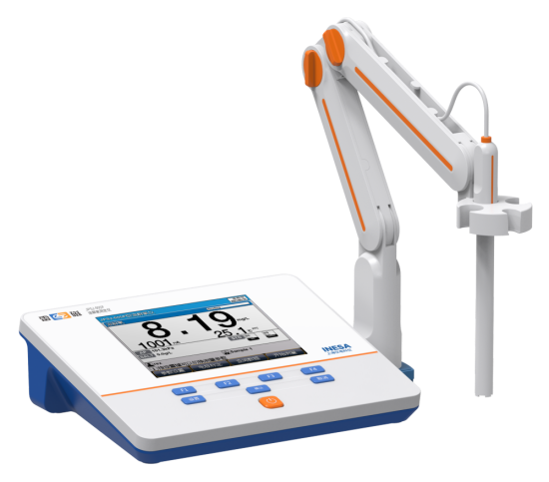

主要特点

* 采用5.7英寸彩色高清液晶屏幕，显示清晰
* 支持中英文
* 温度单位可选：℃ 和 °F。
* 支持开机自诊断、自动关机、断电保护和恢复出厂设置等功能
* 支持固件升级功能，允许功能扩展和个性化要求
* 支持IP54防护等级
* 标配极谱法溶解氧电极、电极支架、防尘罩

智能检测、自动识别

* 智能判别终点，支持自动读数、定时读数、定时间隔读数、手动读数
* 支持自动温度补偿、自动或手动大气压补偿(单位可选kPa、mbar、Torr、Atm)
* 自动零氧标定和满度标定
* 支持手动盐度补偿

数据管理，信息追溯

* 支持数据存储(各500套)、查阅、删除、传输和打印
* 支持多种查阅方式，查阅结果以曲线方式显示
* 符合GLP，实现数据追溯
* 具有RS-232接口，支持连接标准RS-232串口打印机，直接打印测量结果，打印格式可选
* 具有 USB 接口，通过专用通信软件与PC连接，实现数据传输

技术参数

|  |  |  |
| --- | --- | --- |
| 型号  技术参数 | | JPSJ-605F |
| 测量参数 | | 溶解氧浓度、溶解氧饱和度和温度值 |
| 溶解氧 | 范围 | 电子单元：(0.00～99.99)mg/L  配套范围：(0.00～50.00)mg/L |
| 最小分辨率 | 0.01 mg/L |
| 电子单元示值误差 | (0.00~50.00)mg/L，±0.10mg/L  (50.00~99.99)mg/L，±0.50mg/L |
| 仪器示值误差 | ±0.30mg/L(≤ 20.00mg/L)  ±10.0%(＞ 20.00mg/L) |
| 响应时间 | ≤45s(20.0 ℃时90%响应) |
| 盐度补偿误差 | ±2% |
| 饱和度 | 范围 | (0.0～600.0)% |
| 最小分辨率 | 0.1% |
| 电子单元示值误差 | ±2.0% |
| 仪器示值误差 | ±10.0% |
| 温度 | 范围 | (-10.0～135.0)℃/(14.0~275.0)℉ |
| 最小分辨率 | 0.1 ℃/0.1℉ |
| 电子单元示值误差 | ±0.1 ℃ |
| 仪器的示值误差 | ±0.3℃(0.0℃-60.0℃)；±1.0 ℃(其他范围) |
| 电源 | | 电源适配器(输入：AC(100~240)V ，输出：DC9V) |
| 尺寸(mm)，重量(kg) | | 242×195×68，0.9 |
| 包装尺寸(mm)，毛重(kg) | | 370×305×330，2.5 |